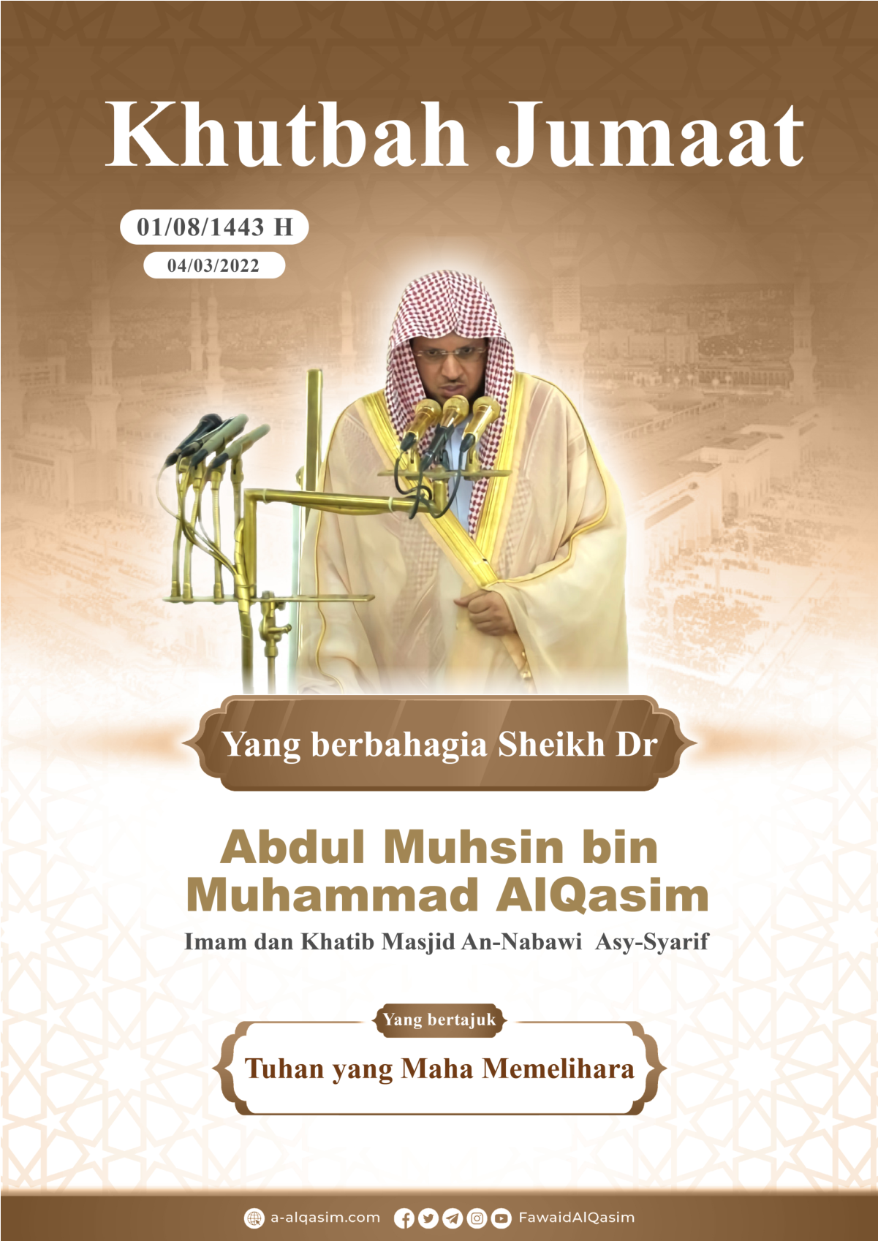
Tuhan yang Maha Memelihara⁽⁾
Sesungguhnya segala puji hanya milik Allah. Kami memuji-Nya, meminta pertolongan, dan memohon keampunan dari-Nya, serta berlindung kepada-Nya dari keburukan diri serta perbuatan-perbuatan kami. Barangsiapa yang Allah berikan petunjuk kepadanya, maka tidak akan ada yang mampu menyesatkannya, dan barangsiapa yang Allah sesatkan, maka tidak akan ada yang mampu memberikan petunjuk kepadanya. Aku bersaksi bahawa tidak ada Tuhan yang berhak disembah melainkan hanya Allah, tidak ada sekutu bagi-Nya. Dan aku bersaksi bahawa Muhammad adalah hamba dan utusan-Nya. Selawat dan salam keatas junjungan baginda, keluarganya, dan para sahabatnya.
Amma ba`du
Maka bertakwalah kamu semua kepada Allah dengan sebenar-benar taqwa, dan sedarilah akan pengawasan-Nya keatas kamu terhadap apa yang tersembunyi dalam dirimu dan pembicaraan rahsiamu.
Wahai kaum muslimin…
Sesungguhnya Allah 4 memiliki asma`ul husna (nama-nama yang baik), yang mengandungi sifat-sifat yang paling sempurna dan tinggi. Nama-nama Allah Ta’ala dan sifat-sifat-Nya merujuk diantara satu sama lain. Manusia dalam penghambaan dan kedekatannya kepada Allah sesuai dengan pengetahuannya terhadap nama-nama dan sifat-sifat-Nya. Dan terdapat beberapa nama diantara nama-nama-Nya, yang apabila seorang hamba mengetahui dan mengamalkan kandungannya, nescaya dia akan masuk ke dalam syurga. Segala yang ada di alam semesta ini, sama ada yang bergerak mahupun yang tetap, maka sesungguhnya ia adalah hasil yang terkandung dalam nama-nama dan sifat-sifat-Nya. Allah Yang Agung telah berfirman tentang diri-Nya:
﴿ٱللَّهُ ٱلَّذِي خَلَقَ سَبۡعَ سَمَٰوَٰتٖ وَمِنَ ٱلۡأَرۡضِ مِثۡلَهُنَّۖ يَتَنَزَّلُ ٱلۡأَمۡرُ بَيۡنَهُنَّ
لِتَعۡلَمُوٓاْ أَنَّ ٱللَّهَ عَلَىٰ كُلِّ شَيۡءٖ قَدِيرٞ وَأَنَّ ٱللَّهَ قَدۡ ‌أَحَاطَ ‌بِكُلِّ شَيۡءٍ عِلۡمَۢا﴾
"Allah yang menciptakan tujuh petala langit dan (Dia menciptakan) bumi seperti itu. Perintah-Nya berlaku terus menerus diantara langit dan bumi supaya kamu mengetahui bahawa sesungguhnya Allah Maha Kuasa atas segala sesuatu danbahawa ilmu Allah benar-benar meliputi segala sesuatu." (QS. At-Talaq: 12)
Diantara nama-nama Allah Ta’ala yang Dia telah menamakan diri-Nya, dan telah diberitahu kepada para makhluk-Nya adalah, Al-Hafiizh (Maha Memelihara) dan Al-Haafizh (Maha Pemelihara). Dia 4 memelihara makhluk-makhluk ciptaan-Nya dengan kekuasaan-Nya. Jika bukan kerana penjagaan dari-Nya, nescaya semua makhluk akan musnah dan lenyap. Dan sekiranya bukan kerana perhatian-Nya, nescaya semua ciptaan akan kucar-kacir dan sebahagian mereka akan membinasakan sebahagian yang lain.
Maka sesungguhnya langit-langit dan bumi beserta isinya terjadi dengan perintah-Nya. Allah Yang Agung telah berfirman tentang diri-Nya:
﴿إِنَّ ٱللَّهَ يُمۡسِكُ ٱلسَّمَٰوَٰتِ وَٱلۡأَرۡضَ ‌أَن ‌تَزُولَاۚ
وَلَئِن زَالَتَآ إِنۡ أَمۡسَكَهُمَا مِنۡ أَحَدٖ مِّنۢ بَعۡدِهِۦٓۚ﴾
"Sesungguhnya Allah yang menahan dan memelihara langit dan bumi supaya tidak lenyap. Jika keduanya akan lenyap, tidak ada sesiapapun yang mampu menahannya selain dari-Nya." (QS. Faatir: 41)
Dan penjagaan Allah terhadap keduanya iaitu langit dan bumi, serta isinya untuk memastikan keduanya tetap kekal, maka ianya tidak musnah dan hancur. Dan menjaga semua itu adalah hal yang paling mudah dan senang bagi-Nya. Allah 4 berfirman:
﴿وَسِعَ ‌كُرۡسِيُّهُ ٱلسَّمَٰوَٰتِ وَٱلۡأَرۡضَۖ وَلَا يَـُٔودُهُۥ حِفۡظُهُمَاۚ﴾
"Kursi-Nya meliputi langit dan bumi. Dia tidak menjadi keberatan bagi-Nya untuk memelihara keduanya." (QS. Al-Baqarah: 255)
Penjagaan-Nya merangkumi seluruh makhluk ciptaan-Nya, tiada sesuatu pun dari mereka yang terlepas dari penjagaan-Nya walau sekelip mata. Allah 4 berfirman:
﴿إِنَّ رَبِّي عَلَىٰ كُلِّ شَيۡءٍ ‌حَفِيظٞ﴾
"Sesungguhnya Tuhanku Maha Memelihara segala sesuatu." (QS. Hud: 57)
Tiada sesuatu pun yang berada di langit, diatas bumi, atau dibawah lapisan bumi, kecuali ianya tentu terpelihara (tercatat) di dalam Kitab (Lauhul Mahfuzh). Allah 4 berfirman:
﴿قَدۡ عَلِمۡنَا مَا تَنقُصُ ٱلۡأَرۡضُ مِنۡهُمۡۖ وَعِندَنَا كِتَٰبٌ ‌حَفِيظُۢ﴾
"Sesungguhnya, Kami telah mengetahui apa yang dimakan oleh bumi dari (tubuh) mereka kerana disisi Kami ada sebuah kitab (catatan) yang terpelihara." (QS. Qaf: 4)
Ibnu Katsir R telah berkata: “Yakni: sungguh Kami telah mengetahui bahagian mana dari tubuh mereka yang dimakan setelah kematian mereka. Kami benar-benar mengetahui akan hal itu. Tidak ada yang tersembunyi dari kami tentang dimanakah potongan jasad manusia berserakan? Dan kemana perginya? dan ianya akan menjadi apa nanti?.”
Dan diantara penjagaan-Nya terhadap para hamba-Nya: adalah dengan ditugaskan para malaikat yang silih berganti menjaga mereka daripada suatu bahaya dan kerosakan, di hadapan dan di belakang mereka dengan perintah Allah 4. Allah 4 berfirman:
﴿لَهُۥ ‌مُعَقِّبَٰتٞ مِّنۢ بَيۡنِ يَدَيۡهِ وَمِنۡ خَلۡفِهِۦ يَحۡفَظُونَهُۥ مِنۡ أَمۡرِ ٱللَّهِۗ﴾
"Baginya (manusia) ada penjaga-penjaganya (malaikat-malaikat) silih berganti dari hadapan dan belakangnya yang menjaganya dengan perintah Allah." (QS. Ar-Ra'd: 11)
Mujahid R telah berkata, “Setiap hamba pasti memiliki satu malaikat yang ditugaskan untuk menjaganya, ketika dia tidur mahupun waktu sedarnya, dari bahaya jin, manusia, dan juga binatang-binatang. Jika ada bahaya yang mendekatinya, malaikat itu akan berkata: ‘Berhenti!’ Kecuali sesuatu yang apabila Allah mengizinkan bahaya tersebut terjadi, maka ia akan menimpanya.”
Allah 4 memelihara seluruh amalan para hamba, dan tidak satu pun dari kata-kata mereka yang terlepas dari-Nya. Allah 4 telah menugaskan untuk setiap hamba, malaikat yang akan memelihara dan menghitung setiap amalanya, samada amalan tersebut merupakan ketaatan mahupun kemaksiatan. Allah 4 berfirman:
﴿إِن كُلُّ نَفۡسٖ لَّمَّا عَلَيۡهَا ‌حَافِظٞ﴾
"Setiap orang pasti ada penjaganya." (QS. At-Thariq: 4)
Semua itu juga tercatat dalam lembaran-lembaran catatan para malaikat. Allah 4 berfirman,
﴿وَإِنَّ عَلَيۡكُمۡ ‌لَحَٰفِظِينَ . كِرَامٗا كَٰتِبِينَ﴾
"Sesungguhnya bagi kamu ada (malaikat-malaikat) yang mengawasi. Yang mulia (di sisi Allah) dan mencatat (amal perbuatanmu)." (QS. Al-Infithar: 10-11)
Para wali Allah dari kalangan para Nabi A dan para pengikut mereka; akan mendapatkan perlindungan khusus dari Allah 4. Allah memelihara mereka dari hal-hal yang dapat memudaratkan keimanan mereka atau yang akan menggoncang keyakinan mereka, dari perkara-perkara syubahat, fitnah, ataupun hawa nafsu. Allah juga memelihara mereka dari musuh-musuh mereka dari kalangan jin dan manusia, maka Dia membantu mereka untuk menewaskan kesemuanya dan melindungi mereka dari tipu daya musuh-musuhnya.
Barangsiapa yang menjaga perintah-perintah Allah dengan melaksanakannya, dan menjaga larangan-larangan Allah dengan menjauhinya, serta menjaga batasan-batasan Allah dan tidak melampauinya, nescaya Allah akan bersamanya di setiap keadaan kemana pun dia tuju. Allah akan senantiasa ada dengannya dan menolongnya, sehingga terjagalah agamanya dari perkara-perkara syubahat dan hawa nafsu. Allah juga akan senantiasa menjaga dunianya dan keluarganya, dan akan menjaga agamanya ketika dia meninggal dunia, sehingga dia mati sebagai seorang yang beriman. Telah bersabda –‘Alaihis solatu wassalam-: “Jagalah Allah, nescaya Allah akan menjagamu! Jagalah Allah, nescaya engkau akan dapati Dia ada berhadapan denganmu -atau di hadapanmu-.” (HR. Tirmizi)
Para Nabi telah menunaikan utusan-utusan Tuhan mereka dan menegakkan agama yang telah Allah redhai untuk para hamba-Nya. Mereka telah melalui pelbagai kesusahan serta kesulitan demi menyampaikan semua itu. Dan ketika mereka melalui semua kesusahan itu, Al-Hafiizh 4 lah yang menjadi tempat berlindung bagi mereka. Allah 4 menjaga dan melindungi mereka dari kekeliruan dalam menyampaikan utusan, dan ketika mereka diganggu, Al-Hafiizh melindungi mereka dari tipu daya para musuh.
Ketika Nabi Ibrahim A dicampakkan ke dalam api yang sangat marak yang dapat membakar segala sesuatu, beliau menyerahkan diri kepada Al-Hafiizh 4. Beliau berkata:
ﵟ‌حَسۡبُنَا ٱللَّهُ وَنِعۡمَ ٱلۡوَكِيلُﵞ
“Cukuplah Allah bagi kami dan Dia adalah sebaik-baik pelindung.” (QS. Ali 'Imran: 173)
Maka Al-Hafiizh 4 menyelamatkan beliau dan api yang marak itu menjadi sejuk dan selamat untuknya.
Ketika Nabi Ismail A telah dibaringkan oleh ayahnya, iaitu Nabi Ibrahim A, untuk disembelih demi mematuhi perintah Tuhannya keatasnya. Ketika kedua-dua mereka berserah diri sepenuhnya kepada perintah Allah dan mempercayai apa yang telah dimimpikan oleh Nabi Ibrahim A. Nabi Ismail A pun berkata kepada ayahnya:
ﵟيَٰٓأَبَتِ ٱفۡعَلۡ مَا تُؤۡمَرُۖ ‌سَتَجِدُنِيٓ إِن شَآءَ ٱللَّهُ مِنَ ٱلصَّٰبِرِينَﵞ
“Wahai ayahku, lakukanlah apa yang diperintahkan (Allah) kepadamu! In syaa Allah engkau akan mendapatiku termasuk orang-orang yang sabar.” (QS. As-Saffat: 102)
Maka Al-Hafiizh 4 telah menggantikan Nabi Ismail A dengan seekor haiwan sembelihan yang besar.
Nabi Hud A telah berdakwah kepada kaumnya. Tatkala mereka berpaling dan mengancamnya dengan kecelakaan, beliau segera meminta perlindungan kepada Tuhannya Al-Hafiizh dan berkata:
ﵟفَإِن تَوَلَّوۡاْ فَقَدۡ أَبۡلَغۡتُكُم مَّآ أُرۡسِلۡتُ بِهِۦٓ إِلَيۡكُمۡۚ
وَيَسۡتَخۡلِفُ رَبِّي قَوۡمًا غَيۡرَكُمۡ وَلَا تَضُرُّونَهُۥ شَيۡـًٔاۚ إِنَّ رَبِّي عَلَىٰ كُلِّ شَيۡءٍ ‌حَفِيظٞﵞ
“Dalam pada itu, jika kamu semua berpaling, sungguh aku telah menyampaikan kepada kamu utusan yang dengannya aku diutus sebagai rasul kepada kamu semua. Dan Tuhanku akan menggantikan kamu dengan suatu kaum yang lain, sedangkan kamu semua tidak dapat mendatangkan mudarat kepada-Nya sedikit pun. Sesungguhnya Tuhanku Maha Memelihara segala sesuatu.” (QS. Hud: 57)
Yakni, Tuhanku yang akan memeliharaku dari segala kejahatan, tipu daya kamu, dan dari perbuatan buruk kamu keatasku.
Penjagaan Allah lebih sempurna daripada penjagaan manusia. Saudara-saudara Nabi Yusuf A sendiri mengatakan yang mereka akan menjaga Nabi Yusuf A dengan memberitahu kepada ayahnya:
ﵟأَرۡسِلۡهُ مَعَنَا غَدٗا يَرۡتَعۡ وَيَلۡعَبۡ وَإِنَّا لَهُۥ ‌لَحَٰفِظُونَﵞ
“Biarkanlah dia pergi bersama kami pada esok hari agar dia bersenang-senang dan bermain. Sesungguhnya kami benar-benar akan menjaganya.” (QS. Yusuf: 12). Namun mereka meninggalkannya.
Dan ketika Nabi Ya`qub A berkata bahawa beliau akan menjaga Nabi Yusuf A dan saudaranya disisi Allah, beliau pun berkata:
ﵟفَٱللَّهُ خَيۡرٌ ‌حَٰفِظٗاۖ وَهُوَ أَرۡحَمُ ٱلرَّٰحِمِينَﵞ
“Allah adalah sebaik-baik penjaga dan Dia Maha Mengasihani di antara para pengasihani.” (QS. Yusuf: 64). Maka Allah benar-benar menjaga keduanya, mengembalikan mereka berdua kepadanya, dan menganugerahkan kesudahan yang baik kepada keduanya. Allah juga menjadikan Nabi Yusuf A sebagai penjaga hak-hak para hamba-Nya. Nabi Yusuf A berkata tentang dirinya:
ﵟإِنِّي ‌حَفِيظٌ عَلِيمٞ ﵞ
“Sesungguhnya aku adalah orang yang pandai menjaga (amanah) lagi sangat berpengetahuan.” (QS. Yusuf: 55)
Ibu Nabi Musa A menghanyutkannya ketika beliau masih bayi di sungai, dengan penuh kepercayaan terhadap penjagaan Allah keatas bayinya, maka Allah telah menjaga Nabi Musa A, memeliharanya di bawah pengawasan-Nya di rumah musuh-Nya sendiri, serta mengangkatnya sebagai seorang nabi yang agung dan salah seorang dari para ulil 'azmi.
Nabi Yunus A ditelan hidup-hidup oleh ikan paus, di kegelapan perut ikan paus, lautan, serta kegelapan malam, beliau A berdoa dan menyeru Tuhannya Al-Hafiizh dengan berkata,
ﵟأَن لَّآ إِلَٰهَ إِلَّآ أَنتَ سُبۡحَٰنَكَ ‌إِنِّي ‌كُنتُ ‌مِنَ ‌ٱلظَّٰلِمِينَ ﵞ
“Tidak ada tuhan yang berhak disembah selain Engkau. Maha Suci Engkau. Sesungguhnya aku termasuk orang-orang zalim.” (QS. Al-Anbiya`: 87)
Maka Tuhannya mengabulkan doa beliau dan menyelamatkannya dari kesulitan itu. Demikianlah, Allah menyelamatkan orang-orang mukmin. Nabi Yunus A tidak ditinggalkan dalam keadaan tidak berpakaian di tanah yang tandus. Allah 4 berfirman,
ﵟفَنَبَذۡنَٰهُ ‌بِٱلۡعَرَآءِ وَهُوَ سَقِيمٞ . وَأَنۢبَتۡنَا عَلَيۡهِ شَجَرَةٗ مِّن يَقۡطِينٖ ﵞ
"Kami kemudian campakkan dia keluar (dari mulut ikan) ke tanah yang tandus, sedang dia dalam keadaan sakit. Dan kami tumbuhkan (untuk melindunginya) tanaman sejenis labu untuknya. (QS. As-Saffat:145-146)
Nabi Sulaiman A telah dianugerahkan dengan suatu kerajaan yang hebat. Allah juga telah menundukkan kaum jin di bawah perintah beliau, sehingga mereka melakukan hal-hal yang menakjubkan untuk Nabi Sulaiman A. Namun Allah lah yang menjaga beliau dari tentangan dan gangguan mereka terhadapnya. Allah Yang Agung telah berfirman tentang diri-Nya::
ﵟوَمِنَ ٱلشَّيَٰطِينِ مَن يَغُوصُونَ لَهُۥ وَيَعۡمَلُونَ عَمَلٗا دُونَ ذَٰلِكَۖ
وَكُنَّا لَهُمۡ ‌حَٰفِظِينَﵞ
"(Kami tundukkan pula kepada Sulaiman) segolongan syaitan yang menyelam (ke dalam laut) untuknya dan melakukan pekerjaan selain itu. Dan Kami lah yang memelihara mereka." (QS. Al-Anbiya`: 82)
Ibnu Katsir R berkata, “Yakni: Allah yang menjaga beliau dari perbuatan buruk para syaitan tersebut. Bahkan Allah menjadikan para syaitan tersebut di dalam genggaman kekuasaan Nabi Sulaiman A, dan tunduk di bawah kekuasaannya, bahkan tidak satu pun dari mereka yang berani mendekati beliau. Beliau A benar-benar berkuasa atas mereka. Beliau berkuasa untuk membebaskan atau memenjarakan siapapun dari syaitan-syaitan yang beliau kehendaki.”
Ketika kaum Yahudi berusaha untuk membunuh Nabi Isa A dan memusnahkan utusan yang beliau bawa, maka Allah telah mengangkat beliau kepada-Nya dalam keadaan hidup dan melindungi beliau A dari tangan-tangan mereka. Allah 4 menggantikan beliau dengan salah seorang musuhnya yang mirip dengan beliau. Allah 4 berfirman:
ﵟوَمَا قَتَلُوهُ وَمَا ‌صَلَبُوهُ وَلَٰكِن شُبِّهَ لَهُمۡۚ ﵞ
"Padahal mereka tidak membunuhnya dan tidak (pula) menyalibnya, tetapi (yang mereka bunuh adalah) orang yang menurut mereka menyerupai (Isa)." (QS. An-Nisa`: 157)
Allah menamatkan utusan-Nya dengan Nabi Muhammad ﷺ, Allah berjanji untuk menjaganya. Allah 4 berfirman:
ﵟوَٱللَّهُ ‌يَعۡصِمُكَ مِنَ ٱلنَّاسِۗ ﵞ
"Allah lah yang menjaga engkau dari (gangguan) manusia." (QS. Al-Ma`idah: 67)
Yakni Allah akan menjagamu dari tipu daya dan gangguan mereka, serta Allah akan menjaga risalahmu (iaitu nabi ﷺ) dan segala syariat yang engkau bawa.
Telah berkata Jabir F: “Suatu ketika kami pergi bersama Rasulullah ﷺ, hingga sampailah kami di Dzatur Riqa`. Ketika itu kami menemukan sebuah pohon yang amat rendang, lalu kami membiarkan Rasulullah ﷺ untuk berteduh di bawahnya. Tiba-tiba datanglah seorang lelaki dari kaum musyrikin, sementara pedang Rasulullah ﷺ sedang tergantung di pohon. Maka orang musyrik itu menyambar pedang tersebut dan mengeluarkannya dari sarungnya, lalu berkata kepada Rasulullahﷺ:‘Tidakkah engkau takut kepadaku?!’ Rasulullahﷺ menjawab, ‘Tidak’. Dia berkata lagi: ‘Lantas siapa yang boleh melindungimu dariku?’ Rasulullah ﷺ menjawab, ‘Allah yang akan melindungiku darimu!’Maka orang itu pun tiba-tiba menyarungkan pedang tersebut dan menggantungkannya kembali.” (Muttafaq `alaih)
Para pengikut Nabi Muhammad ﷺ juga akan mendapatkan perlindungan dari Allah selama mana mereka mengikuti Rasulullah ﷺ. Ibnul Qayyim R mengatakan, “Para pengikut Nabi Muhammad ﷺ juga akan mendapatkan penjagaan, perlindungan, pembelaan, pertolongan, serta bantuan dari Allah, selama mereka mengikuti Rasulullah ﷺ. Ada di antara mereka yang meraih banyak dan ada pula yang meraih sedikit.”
Al-Quran yang agung merupakan kitab suci yang terakhir dan paling sempurna. Allah telah menjamin akan menjaganya. Allah berfirman:
ﵟإِنَّا نَحۡنُ نَزَّلۡنَا ٱلذِّكۡرَ وَإِنَّا لَهُۥ ‌لَحَٰفِظُونَ ﵞ
"Sesungguhnya Kamilah yang menurunkan Al-Qur’an dan pasti Kami (pula) yang akan memeliharanya." (QS. Al-Hijr: 9)
Dan tidak akan ada yang dapat mengubahnya dan menggantinya. Tidak ada yang mampu menambah kebatilan padanya, dan tidak mampu mengurangi sesuatu dari hukum-hukum, batasan-batasan, dan kewajipan yang terkandung di dalamnya. Maka lafaz-lafaz serta maknanya dijaga oleh Allah 4. Allah Yang Agung telah berfirman tentang diri-Nya::
ﵟوَإِنَّهُۥ ‌لَكِتَٰبٌ ‌عَزِيزٞ . لَّا يَأۡتِيهِ ٱلۡبَٰطِلُ مِنۢ بَيۡنِ يَدَيۡهِ وَلَا مِنۡ خَلۡفِهِۦۖ ﵞ
"Sesungguhnya (Al-Qur’an) itu adalah kitab yang mulia. Tidak ada kebatilan yang mendatanginya, baik dari depan mahupun dari belakangnya." (QS. Fussilat: 41-42)
Ketika Allah 4 menyerahkan penjagaan kitab-kitab suci sebelum Al-Qur`an kepada Ahli kitab. Allah berfirman:
ﵟبِمَا ‌ٱسۡتُحۡفِظُواْ مِن كِتَٰبِ ٱللَّهِ ﵞ
"Sebab mereka (Ahli kitab) diperintahkan (oleh Allah untuk) menjaga kitab Allah." (QS. Al-Ma'idah: 44). Ternyata kitab-kitab tersebut diubah dan digantikan.
Langit adalah pintu bagi wahyu untuk menuju ke bumi, Allah telah menjaganya dan mengawalnya dengan para Malaikat dan bintang dari para syaitan yang mencuri dengar. Allah 4 berfirman:
ﵟإِنَّا زَيَّنَّا ٱلسَّمَآءَ ٱلدُّنۡيَا بِزِينَةٍ ٱلۡكَوَاكِبِ . وَحِفۡظٗا مِّن كُلِّ شَيۡطَٰنٖ ‌مَّارِدٖ ﵞ
"Sesungguhnya Kami telah menghiasi langit dunia (yang terdekat) dengan hiasan (yang berupa) bintang-bintang, (yang merupakan) penjaga dari setiap syaitan yang durhaka." (As-Shaffat: 6-7)
Seorang hamba perlu untuk memohon penjagaan dari Allah. Rasulullah ﷺ berdoa kepada Tuhannya di pagi dan petang hari dengan sebuah doa yang merangkum seluruh jenis penjagaan. Baginda berdoa, “Allahumahfadzni min bayni yadayya, wa min khalfi, wa 'an yamiini, wa 'an syimaali, wa min fawqi, wa a'udzu bi 'adzomatika an ughtaala min tahtii. (Ya Allah peliharalah aku dari arah depan, belakang, kanan, kiri, dan atasku, dan aku berlindung dengan keagungan-Mu agar tidak disambar dari arah bawahku.)" (HR. Abu Daud)
Yakni jagalah aku dari segala kejahatan jin, manusia, dan binatang-binatang, dan juga jagalah aku dari kejahatan Iblis yang telah mengatakan:
ﵟثُمَّ ‌لَأٓتِيَنَّهُم مِّنۢ بَيۡنِ أَيۡدِيهِمۡ وَمِنۡ خَلۡفِهِمۡ وَعَنۡ أَيۡمَٰنِهِمۡ وَعَن شَمَآئِلِهِمۡۖ ﵞ
"Kemudian pasti aku akan mendatangi mereka dari depan, dari belakang, dari kanan, dan dari kiri mereka." (QS. Al-A'raf: 17)
Dan jagalah aku dari bala yang turun dari langit, dan dari dibenamkan ke bumi, serta seluruh azab dan hal-hal yang membinasakan.
Ketika sedang tidur, seorang hamba berisiko untuk terkena gangguan jin dan selainnya. Dan sesiapa yang membaca ayat Kursi ketika hendak tidur, maka penjaga dari Allah akan bersamanya, dan syaitan tidak akan mendekatinya hingga dia memasuki waktu pagi. (HR. Bukhari)
Seorang hamba juga selalu memerlukan penjagaan dari Allah setelah dia bangun dari tidurnya. Rasulullah ﷺ bersabda: “Apabila seseorang dari kamu pergi untuk tidur di tempat tidurnya, maka hendaklah dia mengucapkan, 'Subhaanakallaahumma Rabbi, biKa wadha`tu janbi wa biKa arfa`uh. In amsakta nafsii faghfir lahaa, wa in arsaltaha fahfazhhaa bi maa tahfazhu bihi `ibaadaka-ssaalihiin. (Mahasuci Engkau Ya Allah Tuhanku. Dengan nama-Mu lah aku membaringkan tubuhku, dan dengannya pula aku mengangkatnya kembali. Jika sekiranya engkau memegang jiwaku (mengambil nyawaku), maka ampunilah ia. Namun jika sekiranya engkau melepaskannya (mengembalikan ruhku kepadaku), maka jagalah ia sepertimana penjagaan-Mu terhadap hamba-hamba-Mu yang soleh)" (Muttafaq `alaih).
Barang siapa menjaga batasan-batasan Allah sesuai dengan perintah-Nya, melaksanakannya dengan penuh keikhlasan serta menyempurnakannya dengan baik, nescaya Allah akan memasukkannya ke dalam Syurga. Allah 4 berfirman:
ﵟهَٰذَا مَا تُوعَدُونَ لِكُلِّ أَوَّابٍ ‌حَفِيظٖ ﵞ
"(Dikatakan kepada mereka,) “Inilah yang dijanjikan kepadamu, (iaitu) kepada setiap hamba yang bertaubat lagi patuh (menjaga perintah Allah).” (QS. Qaf: 32)
Wa ba’du, wahai kaum muslimin:
Allah adalah Dzat yang Maha Agung lagi Maha Besar. Allah yang menjaga seluruh alam semesta yang sangat luas ini beserta seluruh isinya. Dan sudah merupakan fitrah suatu jiwa untuk mencintai sesuatu yang menjaganya dan melindunginya. Allah lah yang menjagamu di setiap tempat dan waktu, maka Dialah yang paling berhak untuk dicintai dan ditaati. Dan siapa yang merasai penjagaan Allah terhadap amal perbuatannya, nescaya akan tumbuhlah dalam dirinya kesedaran akan pengawasan Allah keatasnya.
Dan sesiapa yang meyakini bahawa hanya Allah yang Maha Memelihara segala sesuatu, dan penjagaan-Nya jauh lebih sempurna dibandingkan dengan penjagaan makhluk, maka pasti dia akan bertawakal kepada-Nya dalam menjaga agamanya, keluarganya, keturunannya, hartanya, dan segala yang dia miliki.
Usaha terbaik yang boleh dilakukan seseorang untuk menjaga dirinya adalah, dengan mengesakan Allah serta mentaati-Nya. Allah pasti akan memelihara apa yang telah dititipkan kepada-Nya.
A`udzubillaahi minassyaithaanir rajiim (Aku berlindung kepada Allah dari syaitan yang terkutuk)
ﵟوَرَبُّكَ عَلَىٰ كُلِّ شَيۡءٍ ‌حَفِيظٞﵞ
"Dan Tuhanmu Maha Memelihara segala sesuatu." (QS. Saba`: 21).
Semoga Allah memberkatiku dan kamu semua.
Khutbah Kedua
Segala puji bagi Allah diatas ihsan-Nya dan syukur kepada-Nya diatas taufiq serta pemberian-Nya, dan Aku bersaksi bahawa tiada tuhan berhak disembah melainkan Allah, tidak ada sekutu bagi-Nya disebabkan kedudukan-Nya yang agung. Dan aku bersaksi bahawa Nabi Muhammad hamba dan rasul-Nya – selawat dan salam keatas Baginda, keluarganya dan para sahabatnya.
Wahai kaum muslimin…
Sesiapa yang mengetahui bahawa Allah merupakan pemelihara akan segala sesuatu dan Maha Kuasa untuk melakukan hal itu, tentulah dia tidak lagi akan bergantung dengan usaha-usaha (iaitu bergantung dengan usaha-usahanya sepenuhnya). Sesungguhnya dia akan melakukan sesuatu disertai dengan keyakinan bahawa seluruh penjagaan hanya berada di tangan Allah, dan segala usahanya mungkin saja tidak akan membuahkan hasil yang diinginkan dari usaha tersebut. Maka dia memohon pertolongan dari Allah dengan tulus; bergantung hanya kepada Allah, dalam memohon penjagaan, perlindungan, serta keselamatan dari hal-hal yang dapat mencelakakan dan membinasakan dirinya.
Jesteru itu, ketahuilah bahawa Allah telah memerintahkan kamu semua untuk berselawat dan mengucapkan salam kepada Nabi-Nya...
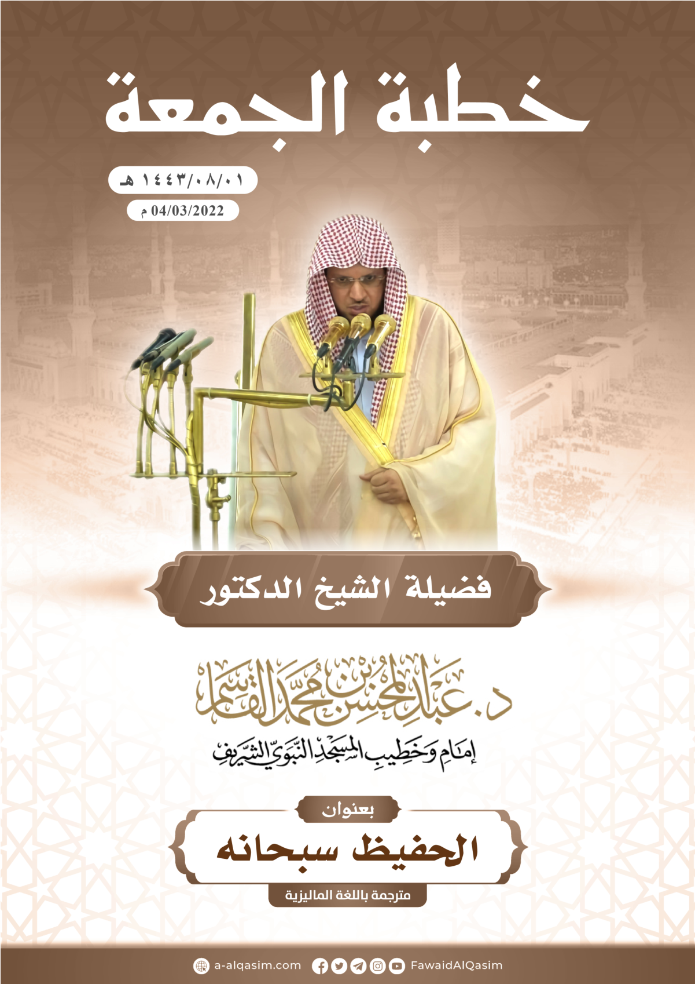

⁽?⁾ Disampaikan di Masjid Nabawi pada haribulan 1/8/1443 H, bertepatan dengan 4/3/2022 M.

